PLANO DE AULA
Aula 23 | Tempo estimado: 1 hora e 30 minutos | Web Intermediary
Tipo da atividade: Offline
Ferramenta(s): React e Postgresql

Conteúdos
- Validações

Objetivos
- Criar Repositório e subir a aplicação online
- Entender como a Web funciona, o que é a Web e o que um backend faz.

Estratégias e atividades

Agora vamos entender nesta aula a diferença de imagem(container) e máquina virtual(machine virtualization).A fim de resumir, vamos entender o que é um sistema operacional, que nada mais é do que um software que executa em cima da placa. Vamos imaginar que você tem uma casa e quer brincar de fazer várias pequenas casinhas para seus brinquedos.
- Máquina Virtual (VM)
Pense na máquina virtual como se você estivesse construindo uma casa completa, com tudo o que uma casa precisa: paredes, telhado, cozinha, banheiro, etc. Cada casa tem seu próprio espaço, suas próprias instalações e seus próprios móveis. Mesmo que você tenha várias casinhas no seu quintal, cada uma delas é independente e tem tudo o que precisa para funcionar sozinha.
- Vantagem: Cada casa é completamente independente, então se uma tiver problemas, não afeta as outras.
- Desvantagem: Construir cada casa completa leva tempo e ocupa bastante espaço no quintal.

Container
Agora, pense no container como se você estivesse criando várias casinhas, mas todas compartilham algumas coisas. Por exemplo, todas usam a mesma cozinha e o mesmo banheiro, mas têm seus próprios quartos e áreas de brincar. Então, cada casinha precisa de menos espaço e é mais rápida de construir, porque muitas coisas são compartilhadas entre elas.
- Vantagem: Como várias casinhas compartilham algumas partes, é mais rápido e ocupa menos espaço.
- Desvantagem: Se a cozinha ou o banheiro compartilhado tiverem um problema, todas as casinhas podem ser afetadas.

Resumo
- Máquina Virtual: Cada casa (VM) é completa e independente, mas leva mais tempo e espaço.
- Container: Cada casinha (container) é mais leve e rápida de fazer, porque compartilha partes com outras casinhas.
Então, quando você quer ter várias "casinhas" para seus brinquedos, os containers são como casinhas que compartilham recursos, e as máquinas virtuais são como casinhas completas e separadas.

Agora que tivemos essa pequena explicação vamos começar a entender como funcionam os sistemas operacionais, vamos entender como o nosso código está funcionando e porque isto é importante, nós utilizamos um sistema operacional chamado WINDOWS que é onde nosso código está sendo usado, mas agora porque isso importa? Porque iremos usar o git que nada mais é que um servidor linux rodando em cima do windows, ou seja estamos usando 2 sistemas operacionais distintos. e é usando este sistema operacional que vamos pedir pro github testar nosso código.Mas antes devemos entender nosso fluxo atual:
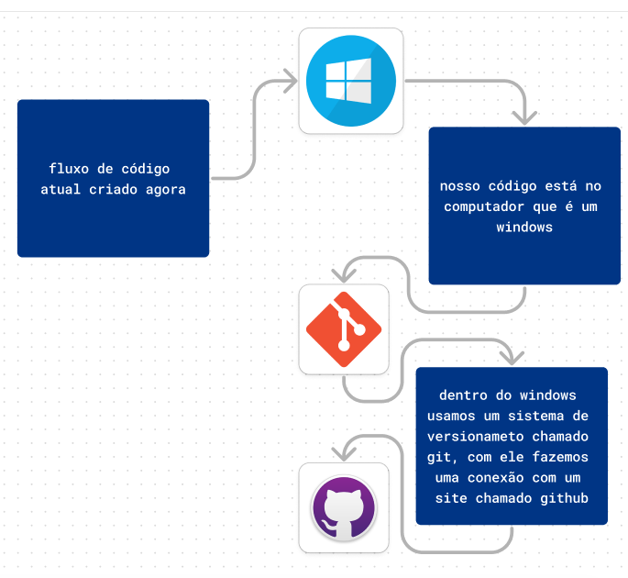

- Vamos entender que o nosso sistema operacional é o windows, e dentro deles usamos um outro sistema chamado unix que contém o git dentro. Vamos agora criar um sistema de validação usando o github actions. Vamos agora começar a utilizar o projeto. Vamos agora criar o código em .github/workflows/ci.yml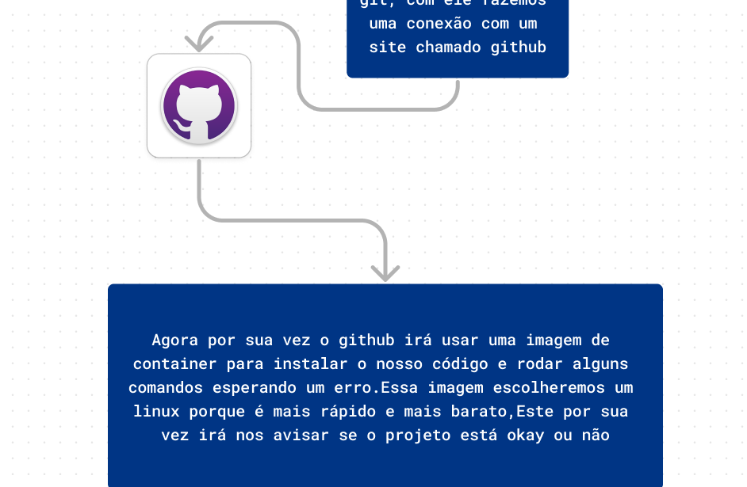
- Vamos agora no .github/workflows/ci.yml:
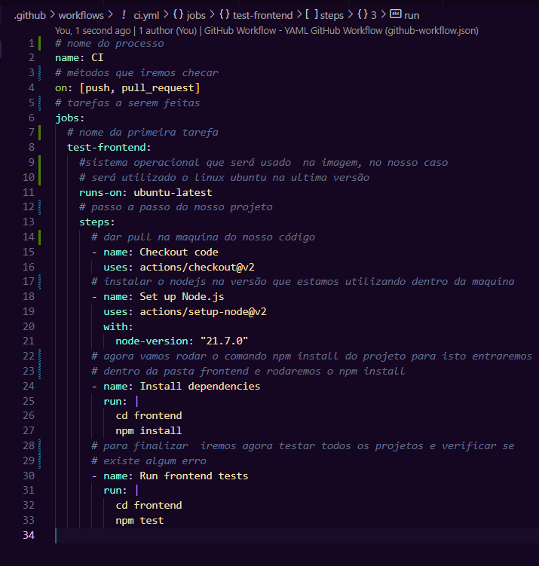
- Vamos agora dar um git push no nosso repositório
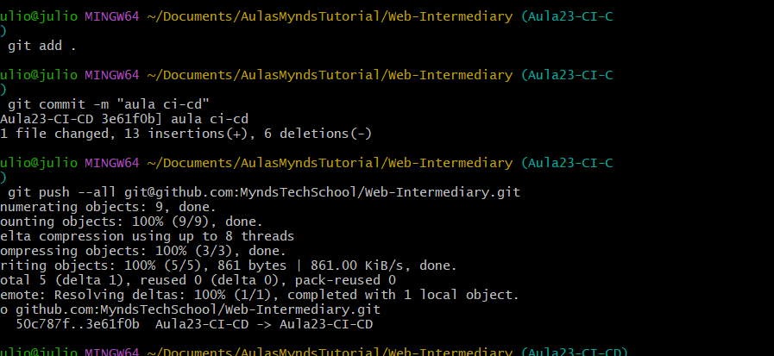
- Agora se formos ao github,veremos que ao lado do nome tem um símbolo:
- Ao clicarmos no laranja veremos que está rodando nosso CI de testes:
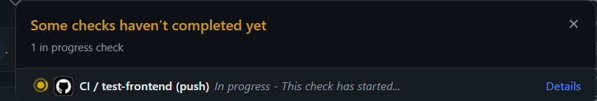
- Agora em detalhes podemos ver o processo:
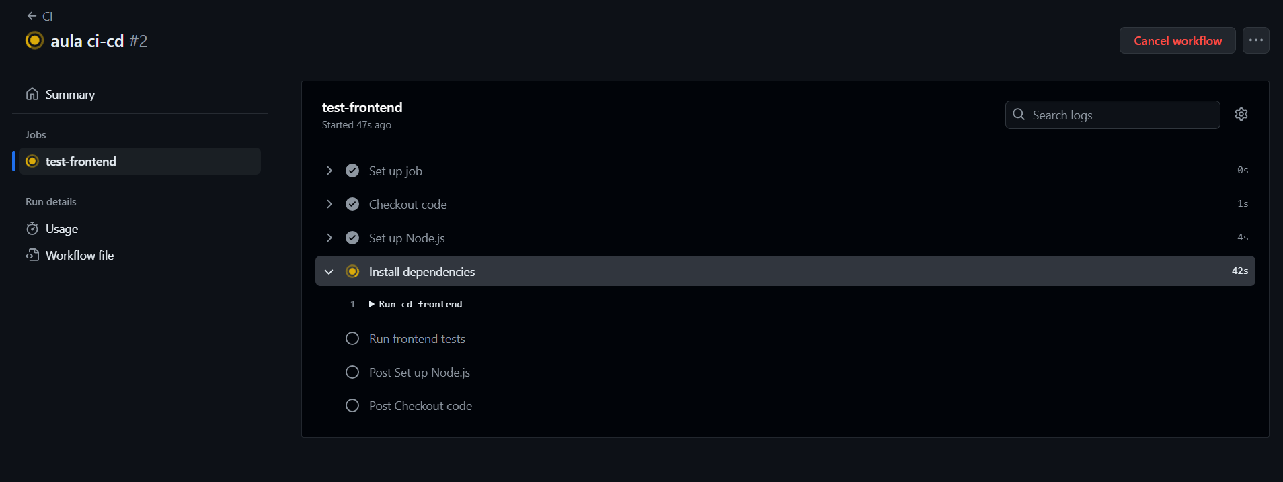
- E o que isto pode ajudar? Vemos agora que os testes passaram:
- Mas e quando os testes falharem?Para isto vamos editar um teste para retornar o erro, vou editar qualquer teste para falhar::
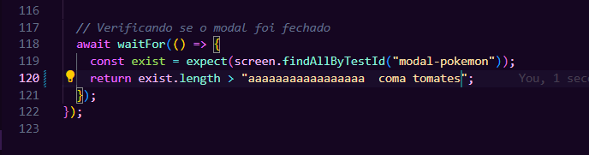
- E subir ao github:
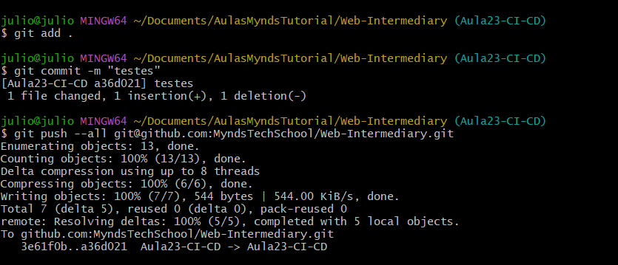
- Repare que agora o github nos avisa que algo deu errado e no próprio repositório nos avisa que o código está errado:
- Agora os alunos devem tentar criar uma nova página contando sobre qualquer tem e criar seus próprios testes esperando que o github actions passe.
Recursos
- Git - Downloads
- Download Visual Studio Code - Mac, Linux, Windows

Observação
- Todos os arquivos de configuração já estão disponíveis e o código está no repositório da Mynds, existe um Github chamado GithubTutorial onde o professor pode entender 100% de todos os detalhes e configurações necessárias na ferramenta Git.
Tarefas
- Sem tarefa

